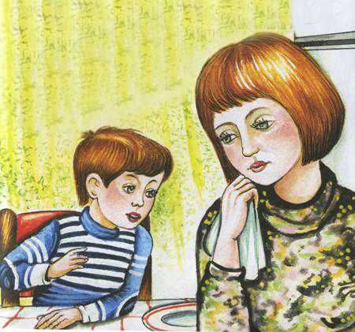
Василь Сухомлинський
А СЕРЦЕ ТОБІ НІЧОГО НЕ НАКАЗАЛО?
Андрійко прийшов зі школи і побачив заплакану матір. Він поклав книжки й сів за стіл. Чекає обіду.
— А тата відвезли в лікарню, — каже мати. Занедужав батько.
Вона чекала, що син занепокоїться, стривожиться. Та син був незворушний, спокійний.
Мати великими очима дивилась на Андрійка.
— А нам завтра до лісу йти, — каже Андрійко. — Завтра ж неділя. Учителька наказала, щоб усі прийшли до школи о сьомій ранку.
— То куди ж ти підеш завтра? — запитала мати.
— До лісу... Як наказала вчителька.
— А серце тобі нічого не наказало? — спитала мати й заплакала.

* * *

* * *

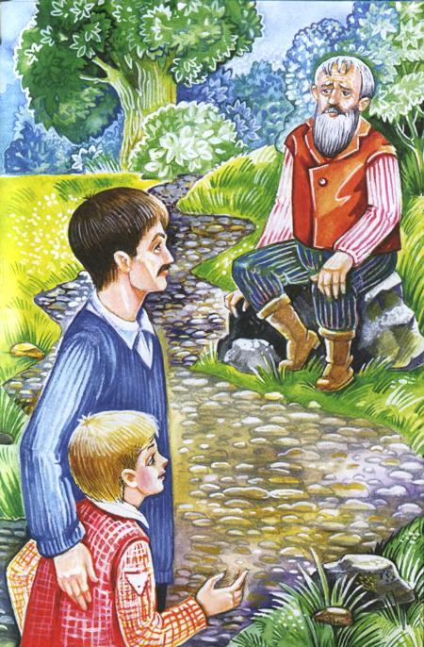

БО Я — ЛЮДИНА
Вечоріло. Битим шляхом йшло двоє подорожніх — батько й семирічний син. Посеред шляху лежав камінь. Батько не помітив каменя, спіткнувся, забив ногу. Крекчучи, він обійшов камінь і, взявши дитину за руку, пішов далі.
Наступного дня батько з сином йшли тією ж дорогою назад. Знову батько не помітив каменя, знову спіткнувся і забив ногу.
Третього дня батько й син пішли тією ж дорогою. До каменя було ще далеко. Батько каже синові:
— Дивись уважно, синку, треба обійти камінь. Ось і те місце, де батько спіткнувся й забив ногу. Подорожні сповільнюють кроки, але каменя немає. Бачать, обабіч дороги сидить сивий старий дід.
— Дідусю, — запитав хлопчик, — ви не бачили тут каменя?
— Я прибрав його з дороги.
— Ви також спіткнулися й забили ногу?
— Ні, я не спіткнувся й не забив ногу.
— Чому ж ви прибрали камінь?
— Бо я — людина.
Хлопчик зупинився у задумі.
— Тату, — запитав він, — а ви хіба не людина?
* * *

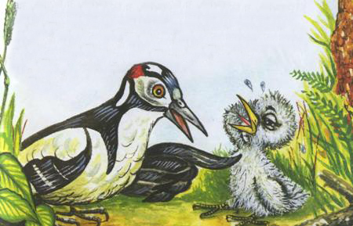

БУДЕШ ІЗ ГНІЗДА ВИПАДАТИ?
У дятлихи в гнізді було четверо пташенят.
Одне з них таке неспокійне. Виглядає з гніздечка, все йому хочеться знати: а що там, далі?
— Виростеш, полетиш — то й побачиш, що за гніздом.
Але неспокійне дятленя не захотіло слухати маму, висунулося з гнізда й упало додолу. Сидить на траві, плаче.
Прилетіла мати до малого.
— Як же тебе врятувати, неслухняний сину?
Сідай мені на спину, берися дзьобом за пір'я та держись міцно.
Сіло пташеня матері на спину, вчепилося дзьобиком за пір’я. Полетіла мати. Принесла своє дитя у гніздо, поклала та й питає:
— Будеш із гнізда випадати?
— Не буду, — сказало, плачучи, пташеня й підвело голівку, щоб виглянути з гнізда

.

* * *

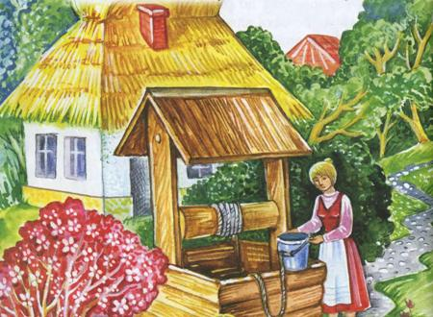
ВАЖКО БУТИ ЛЮДИНОЮ
Діти поверталися з лісу. Вони сьогодні ходили в далекий похід. Шлях додому пролягав через невеликий хутірець, що лежав у долині за кілька кілометрів до села. Втомлені, знесилені діти ледве дійшли до хутірця. Зайшли в крайню хату, попросили води. З хати вийшла жінка, за нею вибіг маленький хлопчик. Жінка витягла з колодязя води, поставила на стіл серед двору, а сама пішла до хати. Діти напилися, відпочили на траві. Де й узялися сили. Відійшли на кілометр від хутірця, Марійка тут і згадала:
— А ми ж не подякували жінці за воду.
Діти зупинилися. Справді, забули подякувати.
— Що ж...— каже Роман,— це не велика біда. Жінка вже й забула, мабуть. Хіба варто повертатися через таку дрібницю?
— Варто,— наполягає Марійка.— Хіба тобі самому не соромно перед собою, Романе?
Роман усміхнувся. Видно, що йому не соромно.
— Ви як хочете,— каже Марійка,— а я повернуся й подякую...
— Чому? Скажи, чи ж обов’язково це зробити? — питає Роман.— Адже ми так потомилися.
— Бо ми люди. Якби ми були телята, можна було б і не вертатися.
Вона рушила до хутірця. За нею пішли всі.
Роман постояв хвилинку й, зітхнувши, теж поплівся за гуртом.
— Важко бути людиною.— сказав він.

* * *
ВІН ЗНЕНАВИДІВ КРАСУ
У матері був трирічний син. Дуже любила вона єдину дитину. Що не захочеться синочкові, мама зразу ж кидається виконувати його бажання. Побачив син троянду за вікном, питає:
— Що це таке?
— Квітка троянди, — відповідає мати.
— Хочу квітку троянди, — вимагає хлопчик. Не просить, а вимагає.
Мати йде, зрізає квітку й приносить синові. Потримав хлопчик троянду в руках, зім'яв пелюстки й кинув на підлогу.
Побачив син на паркані горобця, питає:
— Хто це такий?
— Горобець, — відповідає мати.
— Хочу горобця, — вимагає хлопчик.
Пішла мати до сусідських дітей, просить:
— Спіймайте горобця, куплю вам цукерок. Упіймали діти горобця, одержали цукерок.
Принесла мати пташку. Взяв хлопчик горобця, почав гратися, придавив його за шийку, пискнув горобчик і замовк. Кинув син матері мертву пташку.
Почув син як хтось грає за вікном на сопілці. Сподобалась йому гра, питає він у матері:
— Що це таке?
— Це пастух грає пісню на сопілці.
— Хочу пісню, хочу пісню, вона така красива! — зажадав хлопчик.
Пішла мати до пастуха, просить:
— Йди, пастуше, до мого хлопчика любимого, хоче він, щоб йому належала ця прекрасна пісня.
— Ні, — відповідає пастух.— Пісня — це краса. Не може один володіти нею. Пісня потрібна всім.
Ні з чим прийшла мати до сина, переказала йому слова пастуха. І син зненавидів красу, перестав любити й розуміти прекрасне.

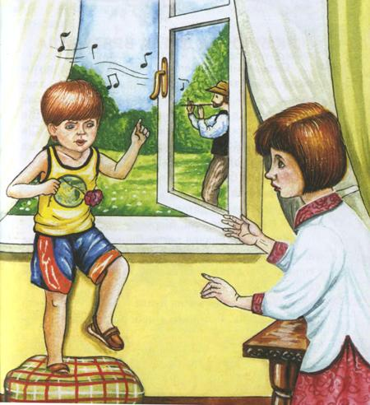
* * *
ДИВНИЙ МИСЛИВЕЦЬ
Живе у нашому селі дід Максим. Усі кажуть: дід-мисливець. Як тільки починається полювання на зайців чи на качок, дід щодня йде з рушницею до лісу. Виходить із дому рано-вранці, а повертається ввечері.
Але що це за дивний мисливець такий! Ніколи не несе додому ні зайця, ні качки. Приходить із порожньою торбою. Одного разу приніс дід Максим зайченя маленьке. Знайшов під кущем. У зайченяти була зламана ніжка. Дід зробив із двох гілочок пов'язку, забинтував ніжку. Через тиждень ніжка зрослася, і дід відніс зайченя у поле.
Чого ж це дід Максим такий невдаха? Пішли одного разу слідом за дідом, захотілося подивитись, як же він полює. Бачать: поклав дід рушницю, а сам ходить лісом та й розкладає під кущами сіно зайцям.
Зрозуміли тоді, чому дід Максим дивний мисливець.

* * *

ДОБРЕ СЛОВО
В однієї жінки була маленька донька Оля.
Коли дівчинці виповнилося п’ять років, вона тяжко захворіла: просудилась, почала кашляти і танула на очах. До нещасної матері почали приходити родичі:
Олині тітки, дядьки, бабусі, дідусі. Кожен приносив щось смачне й поживне: липовий мед і солодке коров’яче масло, свіжі лісові ягоди й горіхи, перепелині яєчка й бульйон з курячого крильця. Кожен говорив: «Треба добре харчуватися, треба дихати свіжим повітрям і хвороба втече в ліси й на болота».
Оля їла мед у стільниках і солодке коров’яче масло, лісові ягоди й горіхи, перепелині яєчка й бульон з курячого крильця. Але нічого не допомогало – дівчинка вже ледве вставала з ліжка.
Одного дня біля хворої зібрались родичі. Дідусь Опанас сказав:
- Чогось їх не вистачає. А чого – і сам не можу зрозуміти.
Раптом відчинились двері, і в хату ввійшла прабабуся Олі – столітня Надія. Про неї родичі забули, бо багато років сиділа прабабуся в хаті, нікуди не виходила. Але почувши про хворобу правнучки, вирішила навідати її.
Підійшла до ліжка, сіла на ослінчик, взяла Олину руку в свою, зморшкувату і маленьку, й сказала:
— Немає в мене ні медових стільників, ні солодкого коров’ячого масла, немає ні свіжих лісових ягід, ні горіхів, немає ні перепелиних яєчок, ні курячого крильця. Стара я стала, нічого не бачу. Принесла я тобі, мила моя правнучко, один-єдиний подарунок: сердечне бажання. Єдине бажання залишилось у мене в серці — щоб ти, моя квіточко, видужала й знову раділа ясному сонечкові.
Така величезна сила любові була в цьому доброму слові, що маленьке Олине серце забилось частіше, щічки порозовішали, а в очах засяяла радість.
- Ось чого не вистачало Олі, - сказав дід Опанас. - Доброго слова.

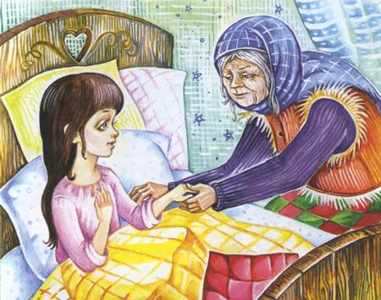

* * *

ЗДРАСТУЙТЕ
Лісовою стежкою йдуть батько і маленький син.
Тиша. Сонце світить. Стукає дятел. Дзюрчить струмок у лісовій глушині. Раптом син побачив: назустріч їм іде бабуся з паличкою.
— Тату, куди йде бабуся? — запитав син.
— Побачити, зустріти чи провести, — відповів батько.
— Коли зустрінемося з нею, ми скажемо їй здрастуйте, — сказав батько.
— Навіщо їй казати це слово? — здивувався син. — Ми ж зовсім незнайомі.
— А ось зустрінемося, скажем їй здрастуйте, тоді побачиш, для чого.
Ось і бабуся.
— Здрастуйте, — сказав син.
— Здрастуйте, — сказав тато.
— Здрастуйте, — сказала бабуся і усміхнулася.
І син із здивуванням побачив: все кругом змінилось. Сонце засвітило яскравіше. По верхів’ях дерев пробіг легенький вітерець, листочки заграли, затремтіли.
В кущах заспівали пташки — цього їх не було чути. На душі у хлопчика стало радісно.
— Чому це так? — запитав син.
— Тому, що ми сказали людині здрастуй, і вона усміхнулася.

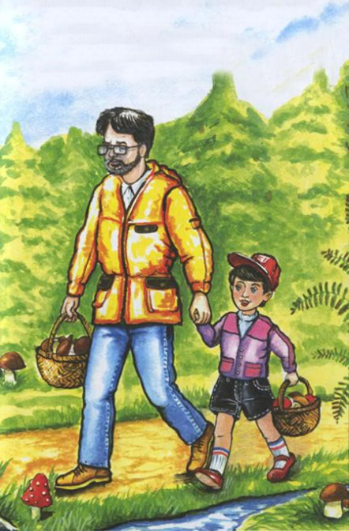

* * *

КАМІНЬ
У лузі, під гіллястим дубом, багато років була криниця. Вона давала людям воду. Під дубом біля криниці відпочивали подорожні. Одного-разу до криниці прийшов хлопчик. Він любив пустувати. Він подумав: «А що воно буде, як я візьму оцей камінь і кину його в криницю? Ото, мабуть, булькне».
Підняв камінь, кинув його в криницю. Булькнуло та ще й дуже. Хлопчик засміявся, побіг і забув про свої пустощі.
Камінь упав на дно криниці й закрив джерело.
Вода перестала прибувати.
Криниця засохла.
Засохла трава навколо криниці, і дуб засох, бо підземні струмки потекли кудись в інше місце.
На дубі перестав мостити гніздо соловейко. Він полетів на інший луг.
Замовкла соловейкова пісня.
Сумно стало в лузі.
Минуло багато років. Хлопчик став дідусем.
Одного разу він прийшов на те місце, де колись був зелений луг, стояв гіллястий дуб, співав соловейко, вабила студена криниця.
Не стало ні лугу, ні дуба, ні соловейка, ні криниці. Довкола пісок, вітер здіймає хмару пилюки.
«Де ж воно все поділося?» — подумав дідусь.

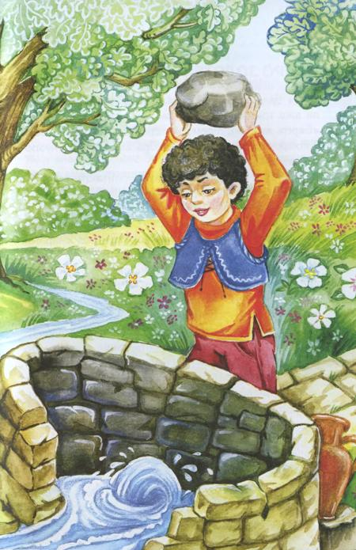

* * *

КІНЬ УТІК
Це було в четвертому класі. Всі схилились над зошитами. Учитель дав задачі для самостійного розв'язування, і діти уважно працювали. Віталик сидів на останній парті. Він уже закінчував розв'язувати задачу, як раптом на парту впала записка.
«Це знову, мабуть, від Петрика, — подумав Віталик. — Знову просить ковзани. Що ж я йому весь час даватиму свої ковзани?»
— Іване Петровичу, — сказав Віталик, — мені хтось записку кинув... Хіба ж можна на уроці записки писати?
— Записки на уроці писати не можна, — сказав Іван Петрович. — Але якщо вже тобі хтось написав, то розповідати про неї вчителеві — недобре, Віталику. Записка — це ж таємниця, яка мусить бути відома тільки тобі і твоєму товаришеві. А ти розголошуєш цю таємницю. Візьми записку, заховай, на перерві прочитаєш...
Віталик почервонів. Тепер він зрозумів, що вчинив негарно.
У класі запанувала тиша. Дехто з хлопців час від часу підводив голову, дивився на Віталика, і в тих поглядах хлопчик бачив подив і обурення.
Віталик розгорнув записку і прочитав: «Віталику, — писав Петрик, — я намалював вогнегривого коня. Якщо хочеш, дам тобі».
На перерві Віталик підійшов до Петрика.
— Давай коня, — сказав Віталик.
— Утік кінь... — тихо відповів Петрик.

* * *

КРАСИВІ СЛОВА І КРАСИВЕ ДІЛО
Серед поля стоїть маленька хатина. її побудували, щоб у негоду люди могли сховатися й пересидіти в теплі.
Одного разу серед літнього дня захмарило й пішов дощ. А в лісі в цей час було троє хлопців. Вони сховалися в хатинці й дивилися, як з неба ллє, мов з відра.
Коли це бачать: до хатини біжить ще один хлопчик. Незнайомий. Мабуть, з іншого села. Одежа на ньому була мокра, як хлющ. Він тремтів од холоду.
І ось перший із тих хлопців, які сиділи в сухому одязі, сказав:
— Як же ти змок на дощі! Мені жаль тебе...
Другий теж промовив красиві й жалісливі слова:
— Як страшно опинитися в зливу серед поля! Я співчуваю тобі...
А третій не сказав ні слова. Він мовчки зняв із себе сорочку й дав її змоклому хлопчикові. Той скинув мокру сорочку и одягнув суху.
Гарні не красиві слова. Гарні - красиві діла.

ЛЕГЕНДА ПРО ЗОЛОТЕ ЗЕРНЯТКО ІСТИНИ
У батька було два сини. Коли вони виросли й могли вже тримати в руках заступа, батько сказав їм: «Беріть заступи, підемо копати поле». Копають вони й копають, і видалася праця братам важкою і незрозумілою.
— Для чого ми копаємо? — питають вони. — І взагалі, для чого ми живемо на світі?
Батько й каже синам:
— Бачите цю велику гору? — і показав рукою на величезну гору, вершина якої вкрилася хмарами.
— Бачимо, — відповіли сини.
— У цій горі — Золоте Зернятко Істини. Можливо, десь у глибині, можливо, на поверхні — ніхто не знає. Кажуть люди: хто знайде це Зернятко, той зрозуміє, для чого людина живе на світі, для чого працює, для чого копає землю і сіє хліб, споруджує будинки і думає про зірки. Ідіть, сини, шукайте Золоте Зернятко Істини.
Підійшли брати до гори, а вона величезна й висока, за день не обійдеш навколо, за три дні не зійдеш на вершину. Як же шукати Золоте Зернятко Істини?
Стали брати біля підніжжя гори. Старший — з одного боку, молодший — з іншого. Почали копати гору, пересипаючи землю жменя за жменею. Золотого Зернятка не було.
Молодший брат підійшов до старшого і каже:
— Я більше не буду копати. Не хочу стати рабом цієї гори.
Старший відповідає:
— Хоч і все життя доведеться копати, а я все-таки знайду Золоте Зернятко Істини. Тому що я не раб, а вільна людина. А ти раб, бо не хочеш дізнатися, для чого ми живемо на світі, для чого копаємо землю і сіємо хліб, споруджуємо будинки й думаємо про зірки.
Пішов молодший брат, поселився на березі річки — курінь збудував, рибу ловить і юшку варить.
А старший брат копає і копає, кожну жменю землі у порох розтирає. Золоте Зернятко Істини шукає.
Десять років копав старший брат гору, жодного дня не відпочивав. Нарешті, на одинадцятий рік, коли вся гора була розкопана й пересипана на нове місце, знайшов старший брат на самому дні гори Золоте Зернятко Істини. Воно було маленьке, як мачинка. Поклав старший брат Зернятко на долоню, і яскраве світло Істини осяяло весь світ. Дізнався старший брат, для чого людина живе на світі, землю копає і ниву засіває, споруджує будинки й про зірки думає.
Пішов старший брат по Землі, побудував Щастя для всіх людей. І став Могутнім і Непереможним. Тому що він — Вільна Людина.
А молодший брат живе в убогому курені, одяг на ньому порвався, відро, в якому він юшку варив, продірявилося, їсть він сиру рибу і водою болотною запиває. Тому що він безвільний раб — раб свого ледарства, неробства і невігластва. Тому що справжня свобода — в умінні працювати день і ніч для того, щоб пересунути гору з місця на місце, побудувати Щастя для людей.

ЛЯЛЬКА ПІД ДОЩЕМ
Зіна вкладалася спати. А надворі почалася гроза. Гримів грім, з-за Дніпра насувались чорні хмари. По залізному даху зашумів дощ.
Блиснула блискавка, на мить стало'ясно, як удень. Зіна побачила: на подвір’ї стоять калюжі води, йде дощ. Ой горе, що ж це таке? — на лавці, під дощем, лежить її лялька Зоя.
Вона забула Зою на лавці. Як же це трапилось? Як же вона не згадала про Зою, лягаючи спати, як же вона не подумала про неї, коли почалася гроза?
Від цих думок Зіні стало важко, і вона заплакала. А ще важче було від думки про те, що на лавці лежить під холодним дощем її Зоя...
Зіна встала з ліжка, тихо відкрила двері, побігла на подвір’я. Дощ миттю змочив її сорочечку.
Вона підбігла до лавки, взяла Зою, пригорнула її до грудей.
Коли Зіна відкрила двері, мама ввімкнула світло й широко відкритими від страху очима дивилась на порожнє ліжко.
Побачивши Зіну з притуленою до дитячих грудей лялькою, мама перевела дух.
Вона зняла рушник, витерла Зіну, переодягла в суху сорочечку.
Давши рушник, сказала:
— Витри ж і Зою... Як же це ти її забула на лавці?
— Ніколи більше цього не буде, матусю...

* * *

МАТЕРИНСЬКЕ ЩАСТЯ
Гарячого літнього дня вивела гуска своїх маленьких жовтеньких гусенят на прогулянку. Вона, показувала діткам великий світ. Цей світ був зелений і радісний — перед гусенятами простягнувся величезний луг. Гуска навчала діток скубти молоду травичку. Травичка була солодка, сонечко тепле й ласкаве, моріг м’якенький, світ співав багатьма голосами жучків, метеликів, комах. Гусенята були щасливі.
Коли це налетіла чорна хмара, на землю впали краплі дощу. А потім посипались чималі, як горобині яєчка, градинки. Гусенята прибігли до мами, вона підняла крила й накрила ними дітей. Під крильми було тепло й затишно, гусенята чули, як нібито звідкись іздалеку долинає гуркіт грому, виття вітру й стукіт градинок. Їм навіть стало весело: за материнськими крилами коїться щось страшне, а вони в теплі й затишку.
Потім усе вщухло. Гусенятам захотілось мерщій на зелений луг, але мати не піднімала крил. Гусенята вимогливо запищали: «Випускай нас, мамо».
Тихо підняла мати крила. Гусенята вибігли на траву. Вони побачили, що в матері крила зранені, вирвано чимало пір’я. Мати тяжко дихала. Але світ навколо був такий радісний, сонечко сяяло так яскраво й лагідно, жучки, бджоли, джмелі співали так гарно, що гусенятам чомусь і на думку не спало поцікавитись: «Мамо, що з тобою?» І коли одне найменше і найслабше гусеня підійшло до мами й запитало: «Чого в тебе зранені крила?» — вона тихо відповіла: «Все добре, мій синку».
Жовтенькі гусенята розсипались по траві. Мати була щаслива.
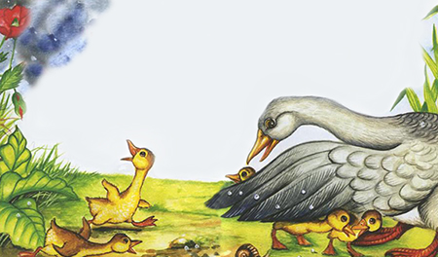

* * *

МОКРА І СУХА СОРОЧКИ
У матері двоє синів — Іван і Сергій.
Коли почалися літні канікули, мати сказала синам:
— Беріть, хлопці, сапи та йдіть на роботу.
Ще й сонце не сходило, збудила мати синів. Взяли вони сапи й пішли прополювати соняшники.
Увечері хлопці повернулися з роботи. В Івана мокра сорочка, в Сергія — суха.
Вмилися хлопці, повечеряли. Іван ліг спати, бо завтра знову на роботу. А Сергій вийшов на подвір’я, сів собі на лавці та й сидить.
Наступного дня ще тільки хлопці на поріг, а мати вже дивиться на сорочки. В Івана — мокра, в Сергія — суха.
Сплять сини. А мати до півночі сидить над ними. Подивиться на Івана — усміхнеться. Подивиться на Сергія — тяжко зітхне.
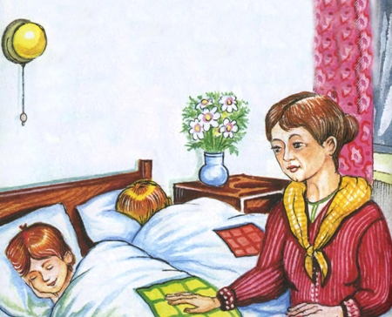

* * *

ОБРАЗЛИВЕ СЛОВО
Одного разу син розсердився і згарячу сказав матері образливе, грубе слово.
Заплакала мати. Схаменувся син, - жаль стало йому матері. Ночей не спить — мучить його совість: адже він образив матір.
Йшли роки. Син-школяр став дорослою людиною. Настав час їхати йому в далекий край. Поклонився син матері низько до землі й говорить:
— Простіть мені, мамо, за образливе слово.
— Прощаю, — сказала мати й зітхнула.
— Забудьте, мамо, що я сказав вам образливе слово.
Задумалась мати, геть посмутніла. На її очах з’явились сльози.
Каже вона синові:
— Хочу забути, сину, а не можу. Рана від колючки загоїться й сліду не залишиться. А рана від слова заживає, проте слід глибокий зостається.
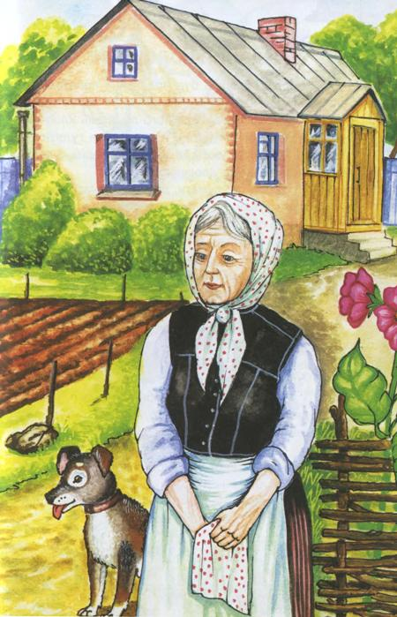

* * *

ПРАВДА БУВАЄ ГІРША ЗА НЕПРАВДУ
Мама послала Сергійка до сусідів позичити солі.
Сергійко щось довго не повертався. Вже й борщ закипів, а його немає. Нарешті прийшов, приніс у баночці солі. Мама й питає:
— Чого це ти так довго ходив?
— А я снідав, — каже Сергійко.
— Як — снідав? — дивується мати.
— А вони запросили мене снідати...
— А що ж ти їм відповів?
— Нічого... Сів і поснідав.
— Який же ти нечема, Сергійку! — розгнівалась мати. — Треба було сказати: дякую, я не голодний.
— Але ж мені їсти дуже хотілося... Сказати — не голодний...
— Це ж неправда. Хіба ж неправду можна говорити?
— Правда буває гірша за неправду, — каже мати.
А Сергійкові тепер думай: як же це так?

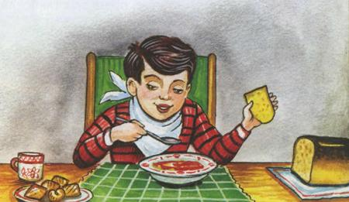
* * *

СКЛЯНИЙ ЧОЛОВІЧОК
У одного хлопчика був маленький приятель — Скляний чоловічок. Був зовсім прозорий і вмів угадувати, що думає і переживає його приятель хлопчик.
Не вивчив хлопчик уроки й думає йти гуляти — Скляний чоловічок уже й не зовсім прозорий, а ледь-ледь помутнів і каже хлопчикові:
— Не треба так думати, друже. Спочатку зроби діло, а потім гуляй.
Соромно стає хлопчикові, він зараз же береться до діла: вивчить уроки, а тоді йде гуляти. Чоловічок мовчить. Але стає прозорий.
Якось у хлопчика занедужав товариш, з яким він сидів за однією партою.
Минув день, другий, а хлопчик і не згадує про товариша. Дивиться, а Скляний чоловічок став темний, як хмара.
— Що я зробив чи подумав поганого? — з тривогою питає хлопчик.
— Ти нічого не зробив поганого, нічого не подумав поганого... Але ти забув про свого товариша.
Соромно стало хлопчикові, і він пішов провідати хворого. Поніс йому квіти й велике-велике яблуко, яке дала йому мама.
Так Скляний чоловічок учив хлопчика жити. Це була його совість.

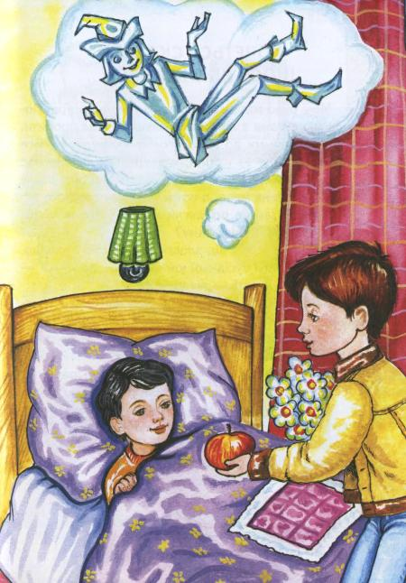

* * *
ТІ САМІ СЛОВА
Улітку Андрійко пішов працювати на тваринницьку ферму. Його послали до бабусі Марини—куховарки. Вона варила їсти пастухам і дояркам.
Андрійко допомагав бабусі: воду носив, картоплю чистив, дрова рубав, хліб нарізав.
Весело, привільно працювати влітку в степу. Сонечко гріє, вітер віє, пташки щебечуть, можна й до ставка піти покупатися, як бабуся дозволить.
Уранці бабуся й каже Андрійкові.
— Піди води принеси.
І такий тихий, добрий, ласкавий голос у бабусі, що Андрійко швиденько бере відро й біжить до колодязя. А колодязь далеченько — аж під лісом. Витягне відро води й живенько принесе.
Та ось прислали на ферму ще одного працівника — діда Карпа. Став працювати він сторожем.
Не сподобався дід нікому: ні бабусі Марині, ні Андрійкові. Мовчазний, похмурий.
Якось увечері Андрійко попросив:
— Дідусю, розкажіть казку.
Дід щось буркнув сердито, а потім каже:
— Нічого тобі робити, казки захотілося... Піди краще води принеси...
Такі холодні, крижані, безсердечні були ці слова. Андрійко з великим небажанням пішов по воду. Витяг повне відро, сів біля колодязя й довго сидів. Не хотілося йти до діда Карпа.
Приніс Андрійко води й зараз же побіг до бабусі Марини.
Уранці Андрійко встав до схід сонця. Начистив картоплі. І з нетерпінням чекав, щоб бабуся послала по воду. Нарешті почулися тихі ласкаві слова:
— Піди води принеси.
Андрій побіг, витяг води й швиденько приніс на кухню.

* * *

ХОЧЕТЬСЯ СКАЗАТИ ЩОСЬ НІЖНЕ-НІЖНЕ...
Мені було тоді, мабуть, років три чи чотири. Повела мене мама в лікарню — якийсь укол зробити.
Прийшли ми до великого білого будинку. Все в ньому біле — і стіни, й двері. Покликали нас із мамою в маленьку кімнату. Сидить там біля столу лікар. Глянув на мене, а потім до мами сердито:
— Чому ви не роздягли хворої? Що ж я, по-вашому, сам її роздягатиму?
І аж почервонів від злості. Мені стало страшно.
Тої ж хвилини із сусідньої кімнати ввійшла жінка — теж у білому халаті — лікар.
Вона ласкаво поклала мені руку на голову й сказала:
— Ой, яка ж у тебе кофточка гарна. Та й тепла ж, мабуть... Давай скинемо її.
Від ласкавих слів жінки стало мені радісно. Я сама роздяглася. І коли робили укол — не боліло.
Мені вже двадцять п'ять, уже в мене двоє діток. Обидва лікарі — й чоловік, і жінка — працюють і тепер у нашому селі. Коли я зустрічаю на дорозі сердитого лікаря (так називаю його все життя), хочеться перейти на другий бік вулиці. А коли йде назустріч ласкава жінка — на душі стає радісно, хочеться підійти до неї, поклонитися низько і сказати щось ніжне-ніжне...

* * *

ЧОГО СИНИЧКА ПЛАЧЕ?
У хаті край села жили чоловік і жінка.
Було в них двоє дітей — Мишко й Оля. Біля хати ріс високий гіллястий осокір.
— Зробимо на осокорі гойдалку, — сказав раз Мишко.
— Ой, добре буде гойдатися! — зраділа Оля.
Поліз Мишко на осокір, прив’язав до гілки мотузку. Стали на гойдалку Мишко й Оля та й ну собі гойдатися.
Гойдаються діти, й осокір гойдається. Гойдаються діти, а навколо них синичка літає та й співає, співає.
Мишко й каже:
— І синичці весело, що ми гойдаємось. Як вона радісно співає.
Глянула Оля на стовбур осокора й побачила дупло, а в дуплі — гніздечко синиччине, а в гніздечку — пташенята маленькі.
— Синичка не радіє, а плаче, — сказала Оля.
— Чого ж їй плакати? — здивувався Мишко.
— Подумай, чого, — відповіла Оля.
Мишко зліз із гойдалки, став на землю, дивиться на синиччине гніздо й думає: «Чого синичка плаче?»
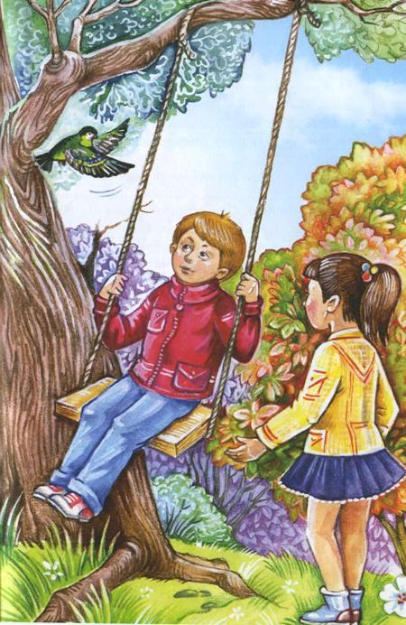

* * *

ЧОМУ ДІДУСЬ ТАКИЙ ДОБРИЙ СЬОГОДНІ?
Поліз Андрійко на шовковицю: привабили чорні ягоди. Навтішався вволю, а тут дощ пішов.
Пересидів Андрійко дощ. Хотів злазити з шовковиці, аж дивиться — сидить під шовковицею дідусь Петро. Вийшов дідусь після дощу в сад.
«Що ж його робити? — думає Андрійко. — Злазити з шовковиці — струсиш на дідуся всю воду з листя, змокне під дощем, захворіє».
Сидить Андрійко, притулившись до гілки, боїться поворухнутись. Жде, поки дідусь до хати піде. А дідусь не йде.
Вже сутеніти стало, коли підвівся дідусь, питає:
— Чому це ти сидиш на і дереві, внучку?
— Боюся струсити на вас краплі, дідусю...
— Злазь, Андрійку...
Дідусь відійшов, Андрійко зліз із шовковиці.
Дідусь пригорнув і поцілував Андрійка. «Чому це дідусь такий добрий сьогодні?» — з подивом подумав онук.
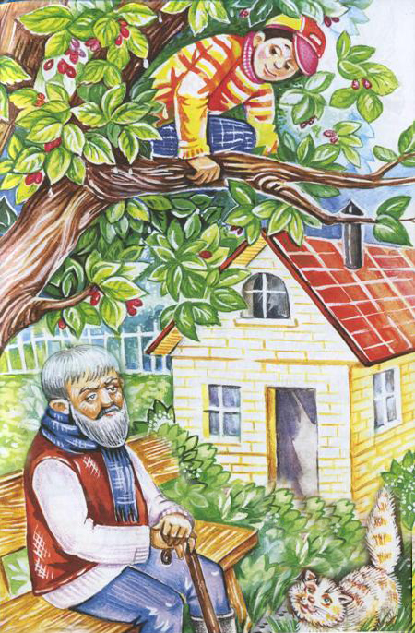

* * *

ЧОМУ МАМА ТАК ХВАЛИТЬ?
Пішла мама на роботу, а вдома залишилась шестирічна дівчинка Люда. Вона ще не ходить до школи.
Мама сказала Люді, щоб вона курей нагодувала й квіти полила.
Люда нагодувала курей і полила квіти, потім думає: «Зварю борщу. Мама прийде з роботи втомлена. Хай відпочине».
Зварила Люда борщу, попробувала.
Борщ несмачний... Оце буде мама сваритися, що вона несмачного борщу наварила.
Прийшла мама з роботи. Здивувалась, що Люда зварила страву. Насипала борщу, їсть і хвалить:
— Ой смачного ж ти борщу зварила, дочко.
Люді ніяково слухати ці слова. Адже вона пробувала борщ — він несмачний. Думає Люда: "Чому ж мама так хвалить?"
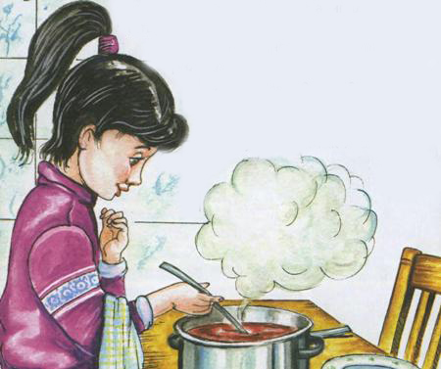

* * *

ЩО ПОСІЄШ, ТЕ Й ПОЖНЕШ

Посіяв байдужість — пожав зневагу.
Одного разу до нас прилетіли голуб і голубка. Сіли на ґанку та й воркочуть. Ніби дивляться на мене й щось просять. Я поліз на дах, відчинив маленьке віконце. Голуби заховалися в нього. Я виніс їм зерна, вони поклювали й знову сховались у віконці.
Наступного ранку я знову погодував їх і поставив коритце з водою. А потім було так — коли погодую, а коли й забуду. Більше було таких днів, що я забував погодувати голубів. Вони сидять на ґанку, дивляться на мене, а я все кудись поспішаю. Коли це йду, а голуб летить наді мною, немов збирається на плече мені сісти. Я думав, що голуб грається. І не догадався, що йому їсти хочеться.
А то якось уранці бачу — голуби сидять на подвір’ї в сусідів, а маленька дівчинка Оля годує їх.
А батько ставить на стовпі маленьку хатку — голубник.
Боляче мені стало. Кликав я голубів, кликав, але вони більше до мене не прилетіли. Поселилися в голубнику. Оля щодня годує їх — і вранці, й увечері.
Вони полюбили дівчинку: сідають їй на плечі, даються в руки.
Що посієш, те й пожнеш, — говорить наше українське прислів’я. Посіяв байдужість — пожав зневагу.
Птахи зневажають тих, хто байдужий до них.

* * *

ЩОБ ТИ СТАВ КРАЩИМ
Дідусь з онуком йшли великим лісом.
Ледь помітна стежинка звивалась поміж високими деревами.
Вечоріло. Подорожні втомилися. Дідусь уже збирався заночувати десь під кущем, аж тут хлопчик побачив у гущавині хатинку.
— Дідусю, он хатинка! — радісно вигукнув онук. — Може, в ній переночуємо?
— Так, це хатинка для подорожніх, — сказав дідусь.
Вони зайшли в лісову хатинку. У ній було чисто, на стіні висіла гілочка з ялинки. За народним звичаєм це означало: заходьте, будь ласка, любі гості.
Дідусь і онук підійшли до столу й побачили на ньому свіжу хлібину, глечик з медом і кілька великих сухих рибин. Поруч лежала маленька гілочка ялинки.
На вікні — відро з водою.
Дідусь і внук умилися і сіли вечеряти.
— Хто це все поставив на стіл? — питає онук.
— Добрий чоловік, — мовив дідусь.
— Як це так? — дивується онук. — Залишив нам добрий чоловік їжу, а ми й не знаємо, хто він.
Для чого ж він старався?
— Щоб ти став кращим, — відповів дідусь.
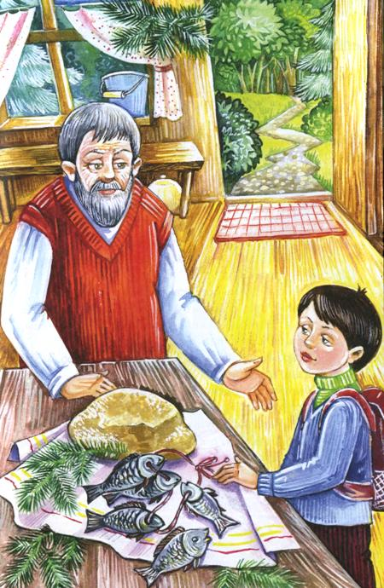

* * *

Я ХОЧУ СКАЗАТИ СВОЄ СЛОВО
Катерина Іванівна повела своїх маленьких першокласників у поле. Був тихий осінній ранок. Високо в небі летів ключ перелітних птахів. Вони тихо курликали, і від цього в степу було сумно. Учителька сказала дітям:
— Сьогодні ми будемо вчитися розповідати про осіннє небо. Хай кожен з вас добере для цього в рідній мові красиві і точні слова.
Діти притихли. Вони дивились в небо і думали. Через хвилину всі заговорили: «Небо синє-синє... Небо голубе... Небо чисте...» І все.
Діти знову і знову повторювали одні й ті самі слова: синє, голубе, чисте. Збоку стояла маленька Валя.
— А ти, Валю, що хочеш сказати? — запитала Катерина Іванівна.
— Я хочу сказати своє слово.
— Яке ж твоє слово про небо?
— Небо ласкаве... — тихо сказала дівчинка й усміхнулась.
Діти притихли. Вони враз побачили в небі те, чого не бачили досі: «Небо сумне... Небо тривожне... Небо зажурене... Небо холодне...»
А небо грало, трепетало, дихало, як жива істота. Щ І діти дивилися в його сумні сині-сині осінні очі.
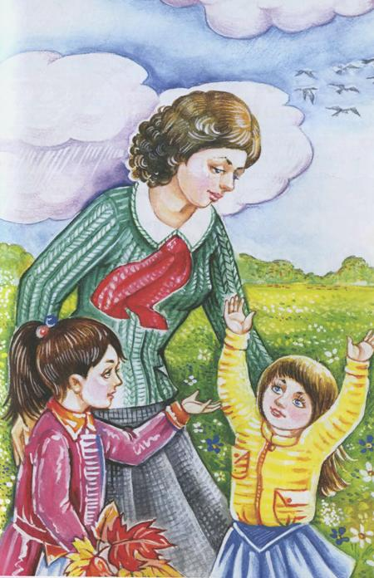
* * *

ЯК БІЛОЧКА ДЯТЛА ВРЯТУВАЛА
Серед зими потепліло, пішов дощ, а потім знову замерзло. Вкрилися льодом дерева, зледеніли шишки на ялинках. Немає чого їсти дятлові: стукає об лід, а до кори не достукається. Б’є дзьобом шишку, а зернятка не вилущуються. Сів дятел на ялині й плаче. Падають гарячі сльози на сніг, замерзають.
Дивиться білка з дупла — дятел плаче. Стриб, стриб, прибігла до дятла.
— Чого це ти, дятле, плачеш?
— Немає чого їсти, білочко.
Жаль стало білочці дятла. Винесла вона з дупла велику ялинкову шишку. Поклала між стовбуром і гілкою. Сів дятел біля шишки та й ну її молотити дзьобом.
А білочка сидить біля дупла й радіє. І білченята в дуплі радіють. І сонечко в небі радіє.

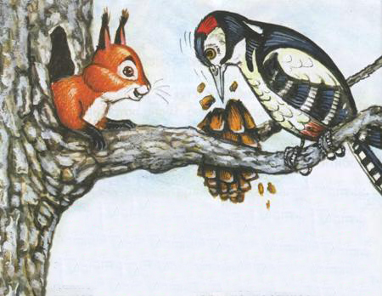
* * *

ЯК НАТАЛЯ У ЛИСИЦІ ХИТРИНКУ КУПИЛА
(казка)
Прийшла Лисиця на базар, принесла повну торбу якогось краму, прикритого білим рушничком.
Діло було зимою. Стала Лисиця в ряд, підняла пухнастий комір, поставила кошик на стіл, відкрила, й побачили люди: у кошику хитринки.
Ішла повз базар Наталочка. Побачила — Лисиця хитринки продає. Підійшла і вибрала собі таку хитринку: маленька дерев'яна дівчинка приклала руку до голови, скривилася й жалібно пищить: «Ой, голова болить».
Купила Наталя хитринку, принесла додому.
Треба готувати уроки, але ж не хочеться.
— У мене голова болить, — скаржиться
Наталя мамі, — не буду уроків вчити.
— Добре, полеж, Наталочко.
Лягла дівчинка в ліжко й одразу ж забула про головний біль, каже мамі:
— Мамо, я піду покатаюсь на ковзанах.
— Але ж у тебе голова болить, — здивувалась мама.
Наталочка почервоніла від сорому.
«Віднесу на базар хитринку, віддам Лисиці, не треба мені її хитрощі»,— подумала вона. Пішла на базар. Засунула руку у кишеню, а маленької дерев'яної дівчинки нема.
«Де ж вона поділася?» — дивується Наталя.
Так і не зрозуміла дівчинка, куди поділася хитринка. Розповіла про все мамі.
Мама й каже:
— Злякалася тебе хитринка. Хитрощі не люблять совісті.
— А де ж моя совість? У чому вона?
— У тому, що тобі стало соромно.
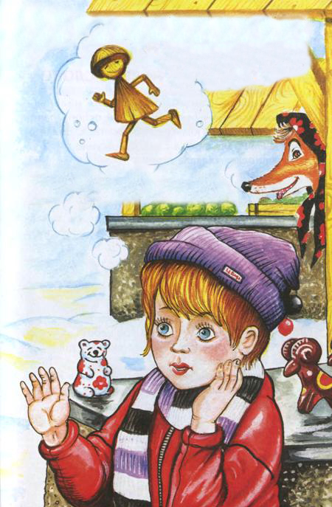

* * *
ЯК ПАВЛИК СПИСАВ У ЗІНИ ЗАДАЧУ
Павлик був стурбований. Дома він сидів над задачею й не міг розв’язати. Тож до школи Павлик прийшов зарано, щоб у когось її списати. Бо працювати сам не любив.
Ось прийшла Зіна. Вона добре вміла розв’язувати задачі. Павлик й питає:
— На скільки питань задача?
— На три, — відповідає Зіна. — А хіба ти не розв’язав?
— Не вийшло... Дай списати...
— Ой, Павлику, чого ж ти сам не хочеш працювати? — питає Зіна.
Але таки дала йому свій зошит.
Павлик став списувати. Одна дія, друга, ось уже третя, а в третій дії він помітив у Зіни помилку. Там, де треба було написати 23, вона написала 32.
У своєму зошиті Павлик написав правильно, а Зіні не сказав, що в неї помилка.
Учителька зібрала зошити, щоб перевірити. Наступного дня їх і принесла.
— У Павлика «п’ять», — сказала вчителька. — Молодець, Павлику, добре попрацював над задачею. А в тебе, Зіно, — «чотири». Помилку зробила...
Зіна поблідла. Вона глянула на Павлика. Павлик почервонів і похнюпив голову.
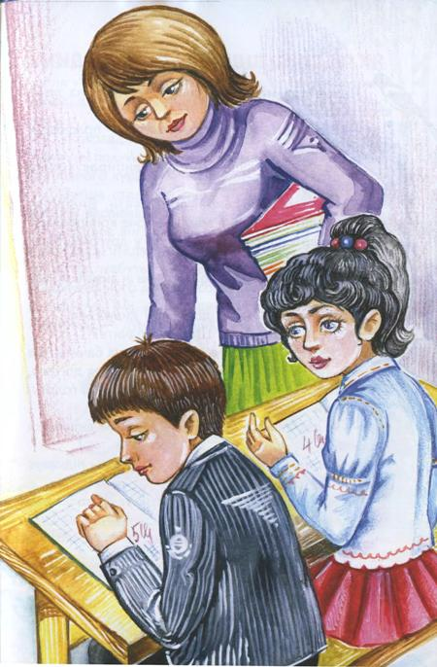

* * *
ЯК ФЕДЬКО ВІДЧУВ У СОБІ ЛЮДИНУ
Пішов раз малий Федько з матір’ю на поле картоплю копати.
— Вісім років тобі, — каже мати, — працювати час по-справжньому.
Викопує мати кущ, а Федько вибирає з ямки картоплю й у відро кидає.
Не хочеться Федькові працювати. Визбирує картоплю, що зверху, а в землі не хоче копирсатися.
Залишив картоплю в одному кущі, у другому. Мати помітила таку роботу та й каже:
— Хіба тобі не соромно? Людина ж дивиться і все бачить!
Оглядається Федько довкола і дивується:
— Де ж та Людина? Що вона бачить?
— У тобі, Федьку, Людина. Усе вона бачить, усе помічає, та тільки ти не завжди дослухаєшся до того, що вона тобі говорить. Ось прислухайся до її голосу, вона тобі й скаже, як ти працюєш.
— А де ж вона в мені — Людина? — дивується Федько.
— У голові твоїй, у грудях, у серці, — підказує мати.
Перейшов Федько до іншого куща, позбирав картоплю, що зверху лежала. Хотів було вже за лишити його, аж тут мов і справді хтось докоряє: що ж ти, Федьку, робиш? Порийся, там ще є картопля у землі.
Здивувався Федько, оглянувся. Нікого немає, а мов хтось дивиться на його роботу й соромить.
«І справді, мабуть-таки, Людина бачить мою роботу», — подумав Федько, зітхнув, розгріб землю біля викопаного куща й знайшов ще кілька картоплин.
Легше стало на душі Федькові. Аж пісеньки веселої заспівав.
Працює він годину, працює другу і все більше дивується. Ледве подумає: «Навіщо так глибоко гребтися, мабуть, уже немає картоплі», а тут хтось і підслухає його думку. І соромно стає Федькові. Але й радісно, ой, як радісно. «Гарний цей друг - Людина», — думає Федько.
* * *

ЯК ХЛОПЦІ МЕД ПОЇЛИ
Мати послала Олега і Романа до дідуся. Він у сусідньому селі живе.
Зраділи хлопці: давно не були в дідуся. У нього в садку яблука смачні, ото вже поласуємо, думають.
Принесли дідусеві нову вишиту сорочку, що мати передала. Подякував дідусь і каже:
— Ідіть, діти, в садок, ласуйте яблуками.
Побігли хлопці у садок, наїлися яблук. Дідусь поставив на столі тарілку меду. Взяли вони по ложці й не можуть більше.
Зібралися хлопці додому. Дав дідусь баночку меду й каже:
— Хай і мама покуштує.
Пішли хлопці. Дорога далека. Захотілося їсти.
Сіли під вербою, з’їли трохи меду. Та й знову йдуть.
Захотілося їсти ще дужче. Ще сіли, наче й небагато з’їли, а меду лишилося тільки на денці.
Ще раз сіли... Баночка стала порожня. Підійшли до хати, сіли під явором та й думають: «Що ж мама скаже?»
Вийшла мама з хати, дивиться — хлопці плачуть:
— Чого це ви плачете? — стривожилася мати.
Розповіли сини, як мед поїли. Мама зраділа сміється. Хлопці дивуються, питають
— Мамо, чого ви радієте?
— Того, що ви плачете...
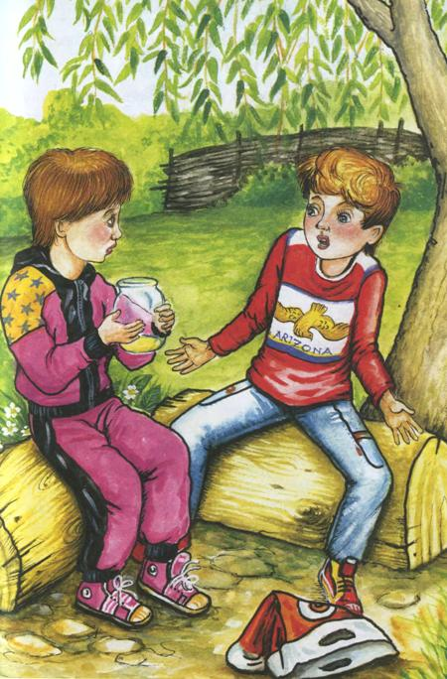

ЯКИЙ СЛІД ПОВИННА ЗАЛИШАТИ ЛЮДИНА НА ЗЕМЛІ?
Старий Майстер звів кам’яний будинок. Став осторонь і милується. «Завтра в ньому оселяться люди», — думає з гордістю.
А в цей час біля будинку грався Хлопчик. Він стрибнув на сходинку й залишив слід своєї маленької ніжки на цементі, який ще не затвердів.
— Для чого ти псуєш мою роботу? — сказав з докором Майстер.
Хлопчик подивився на відбиток ноги, засміявся й побіг собі.
Минуло багато років, Хлопчик став дорослим Чоловіком. Життя його склалось так, що він часто переїздив з міста до міста, ніде довго не затримувався, ні до чого не прихилявся — ні руками, ні душею.
Прийшла старість. Згадав старий Чоловік своє рідне село на березі Дніпра. Захотілось йому побувати там. Приїхав на батьківщину, зустрічається з людьми, називає своє прізвище, але всі здвигують плечима — ніхто не пам’ятає такого Чоловіка.
— Що ж ти залишив після себе? — питає у старого Чоловіка один дід. — Є в тебе син чи дочка?
— Немає у мене ні сина, ні дочки.
— Може, ти дуба посадив?
— Ні, не посадив я дуба...
— Може, ти поле випестував?
— Ні, не випестував я поля...
— Так, мабуть, ти пісню склав?
— Ні, й пісні я не склав.
— Так хто ж ти такий? Що ж ти робив усе своє життя? — здивувався дід.
Нічого не міг відповісти старий Чоловік. Згадалась йому та мить, коли він залишив слід на сходинці. Пішов до будинку. Стоїть той наче вчора збудований, а на найнижчій сходинці — закам’янілий відбиток Хлопчикової ніжки.
«Ось і все, що залишилось після мене на Землі, — з болем подумав старий Чоловік. — Але цього ж мало, дуже мало... Не так треба було жити...»

